Vier Jahreszeiten
cztery pory roku

- Die Wortschatz – słownictwo

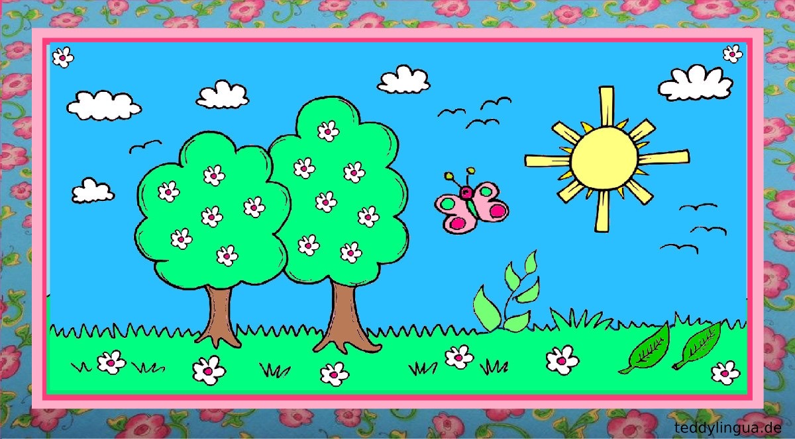
Der Frühling – wiosna

Der Sommer – lato
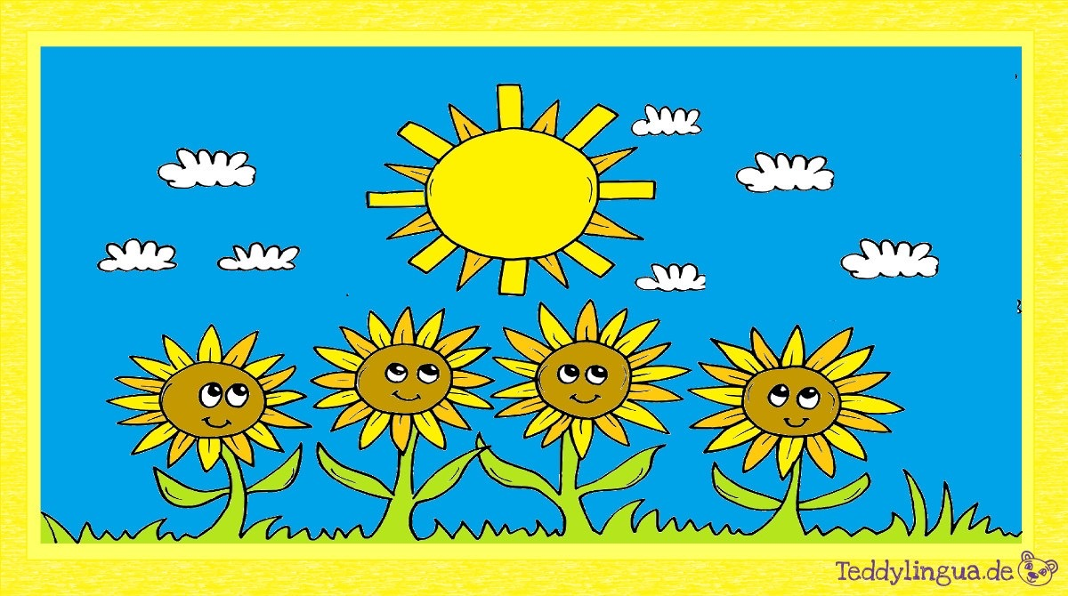

der Herbst – jesień
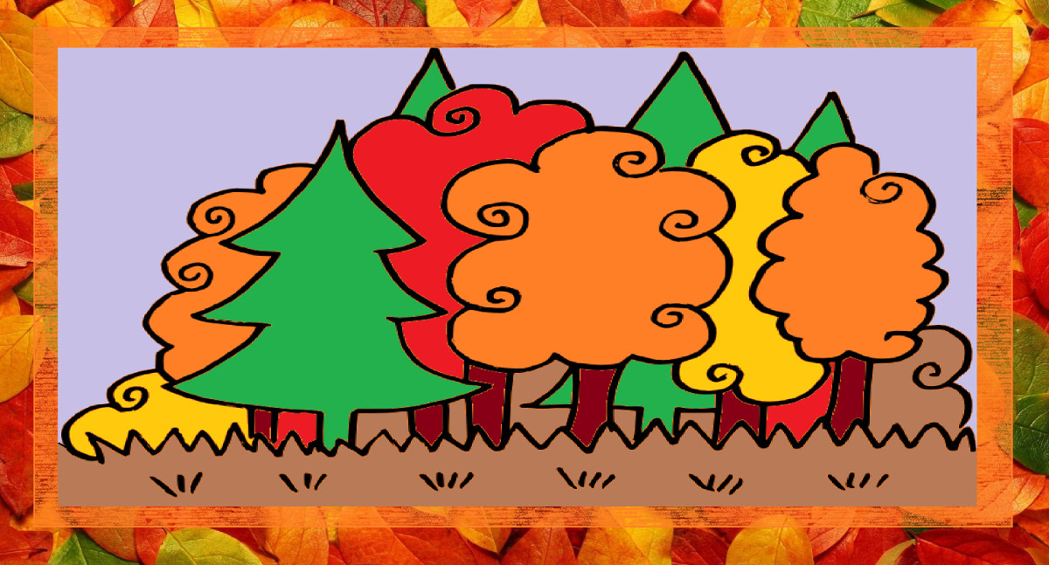
der Winter - zima
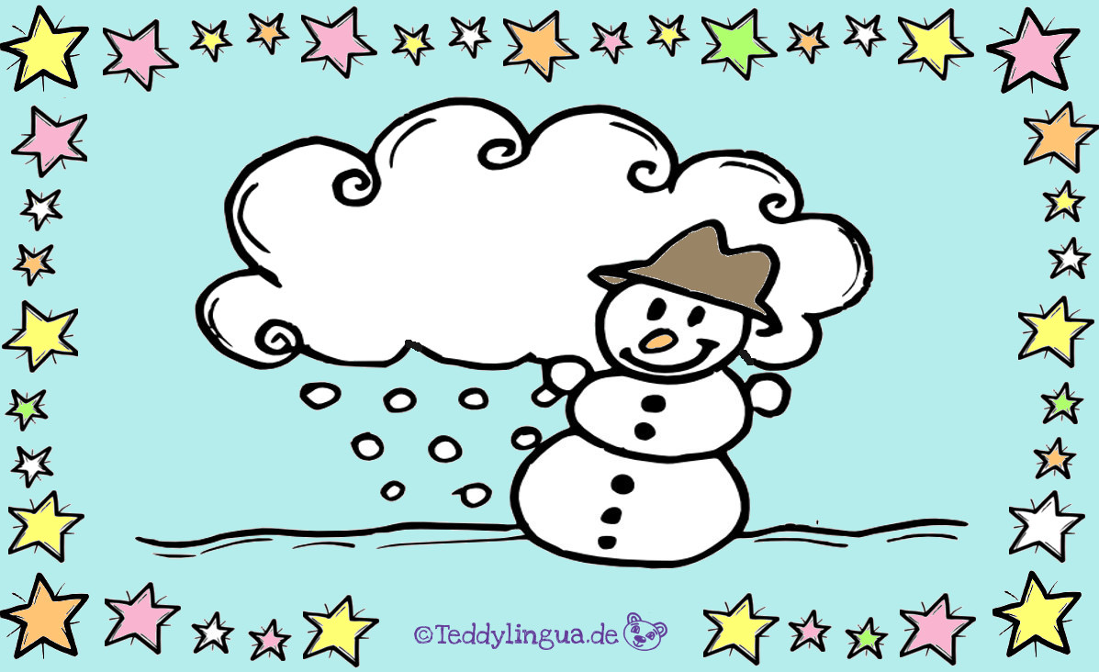

- Das Lied – piosenka
„Es war eine Mutter” – Hör das Lied zu.
(posłuchaj piosenki)

Link do piosenki: https://youtu.be/iY6S4a4zvrM
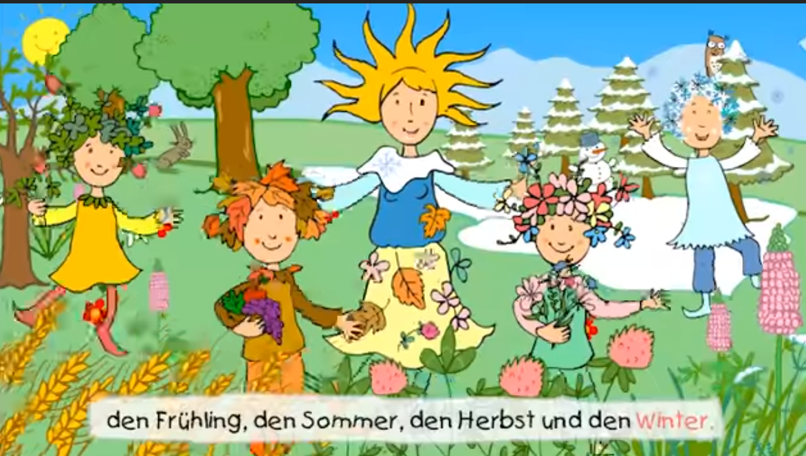

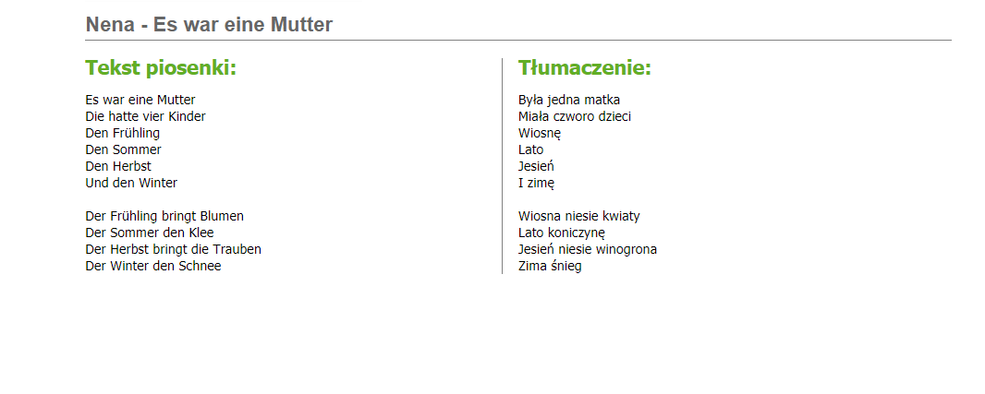

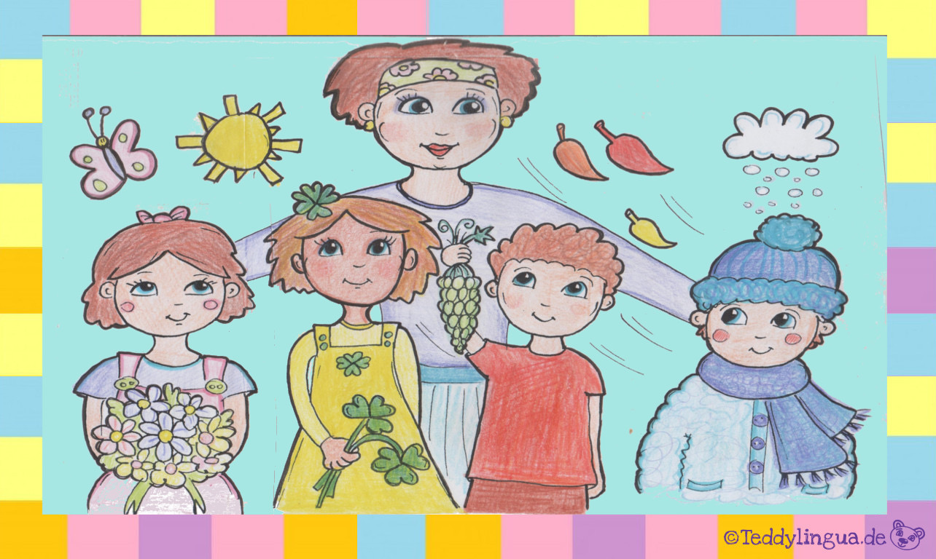
- Puzzle. Rozetnij obrazek i złóż w całość.

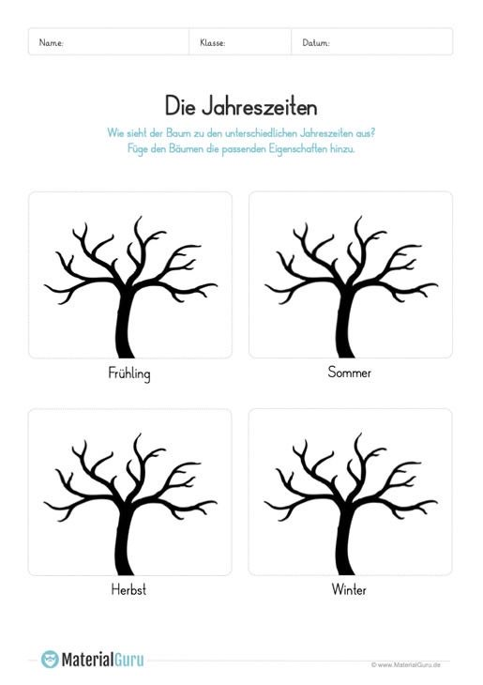
- Ausmalbilder. Pokoloruj w odpowiedni sposób.

